# :травы: Beet Sprout — детальніше заглибся в практику.

## 1. В Google docs створи 5 тест-кейсів для функціонального тестування сайту <https://automoto.ua/uk/> (5 найбільш пріоритетних тестів).

| 001 | Перевірити пошук автомобілів за маркою “Dodge” та моделлю “Challenger” |
| --- | --- |
| Зайти на сайт <https://automoto.ua/uk/> |  |
| 1. Натиснути на випадаюче поле “Марка” в блоці пошуку автомобілів з помаранчевим бордером | Відкривається поле для пошуку та випадаючий список запропонованих марок |
| 2. Ввести в поле пошук марку “Dodge” | У випадаючому списку залишилась лише марка “Dodge” |
| 3. Обрати марку “Dodge” у випадаючому списку | У полі “марка”, з’явився напис “Dodge” та з’явився хрестик біля стрілочки |
| 4. Натиснути на випадаюче поле “Модель” | Відкривається поле для пошуку та випадаючий список запропонованих моделей |
| 5. Обрати марку “Challenger” у випадаючому списку | У полі “модель”, з’явився напис “Challenger” та з’явився хрестик біля стрілочки |
| 6. Натиснути на помаранчеву кнопку “Пошук” | Відкрилася сторінка /car/Dodge/Challenger з усіма оголошеннями про продаж Dodge Challenger |

| 002 | Перевірити фільтрацію автомобілів за ціною в блоці пошуку |
| --- | --- |
| Зайти на сайт <https://automoto.ua/uk/> |  |
| 1. Натисниту на поле “Ціна від” в блоці пошуку автомобілів з помаранчевим бордером | Бордер обранного поля стає синій та є можливість ввести ціну |
| 2. Ввести значеняя в поле “Ціна від” - 10000 | В полі “Ціна від” відображається введена сумма “10000” |
| 3. Натисниту на поле “Ціна до” | Бордер обранного поля стає синій та є можливість ввести ціну |
| 4. Ввести значеняя в поле “Ціна до” - 10500 | В полі “Ціна до” відображається введена сумма “10500” |
| 5. Натиснути на помаранчеву кнопку “Пошук” | Відкривається сторінка з усіма автомобілями різних марок в діапазоні ціни від 10000 до 10500 |

| 003 | Перевірити сортування за роком випуску в блоці пошуку |
| --- | --- |
| Зайти на сайт <https://automoto.ua/uk/> |  |
| 1. Натисниту на поле “Рік від” в блоці пошуку автомобілів з помаранчевим бордером | Відкривається випадауче вікно з запропонованними варіантами року випуску автомобіля |
| 2. Обрати значення “2023” у випадаючому списку | В полі “Рік від” відображається обраний рік “2023” |
| 3. Натисниту на поле “Рік до” | Відкривається випадауче вікно з запропонованними варіантами року випуску автомобіля |
| 4. Обрати значення “2023” у випадаючому списку | В полі “Рік від” відображається обраний рік “2023” |
| 5. Натиснути на помаранчеву кнопку “Пошук” | Відкривається сторінка з усіма автомобілями різних марок з роком випуску автомобіля 2023 |

| 004 | Перевірити фильтрацію за типом палива |
| --- | --- |
| Зайти на сайт <https://automoto.ua/uk/> |  |
| 1. Натисниту на поле “Рік від” в блоці пошуку автомобілів з помаранчевим бордером | Відкривається випадауче вікно з запропонованними варіантами року випуску автомобіля |
| 2. Обрати значення “2023” у випадаючому списку | В полі “Рік від” відображається обраний рік “2023” |
| 3. Натисниту на поле “Рік до” | Відкривається випадауче вікно з запропонованними варіантами року випуску автомобіля |
| 4. Обрати значення “2023” у випадаючому списку | В полі “Рік від” відображається обраний рік “2023” |
| 5. Натиснути на помаранчеву кнопку “Пошук” | Відкривається сторінка з усіма автомобілями різних марок з роком випуску автомобіля 2023 |
| 6. Проскроливши сторінку вниз, обрати тип палива “Електро”з лівого боку | На сторінці з усіма автомобілями різних марок з роком випуску автомобіля 2023 залишились всі автомобіли з типом палива “Електро” |

| 005 | Перевірити фильтрацію за типом кузова |
| --- | --- |
| Зайти на сайт <https://automoto.ua/uk/> |  |
| 1. Натисниту на поле “Рік від” в блоці пошуку автомобілів з помаранчевим бордером | Відкривається випадауче вікно з запропонованними варіантами року випуску автомобіля |
| 2. Обрати значення “2023” у випадаючому списку | В полі “Рік від” відображається обраний рік “2023” |
| 3. Натисниту на поле “Рік до” | Відкривається випадауче вікно з запропонованними варіантами року випуску автомобіля |
| 4. Обрати значення “2023” у випадаючому списку | В полі “Рік від” відображається обраний рік “2023” |
| 5. Натиснути на помаранчеву кнопку “Пошук” | Відкривається сторінка з усіма автомобілями різних марок з роком випуску автомобіля 2023 |
| 6. Обрати тип кузова “Мінівен” натиснувши на чекбокс зліва | На сторінці з усіма автомобілями різних марок з роком випуску автомобіля 2023 залишились всі автомобіли з типом кузова “Мінівен” |

## 2. За допомогою <https://reqbin.com/> протестуйнаступні методи API [Reqres](https://reqres.in/):

Створи документ, в якому у довільному форматі, але зі скриншотами, опиши знайдені баги.

### LIST USERS

| 001 | | Невірний статус при запросі метода API - LIST USERS на сторінці 0 | |
| --- | --- | --- | --- |
| Соломатіна Н.А | |  | Chrome Версія 117.0.5938.89 |
| Зайти на сайт: https://reqbin.com/ | | | |
| 1. Ввести у поле адреси “https://reqres.in/api/users?page=0” | | | |
| 2. Обрати метод GET | | | |
| Фактичний результат | Запит віддає Status:200 (OK), та в контенті пише "page": 1 | | |
| Очікуваний результат | Запит віддає Status:404 (Not Found) | | |

### 

| 002 | | Невірний статус при запросі метода API - LIST USERS на сторінці з мінусовим значенням | |
| --- | --- | --- | --- |
| Соломатіна Н.А | |  | Chrome Версія 117.0.5938.89 |
| Зайти на сайт: https://reqbin.com/ | | | |
| 1. Ввести у поле адреси “https://reqres.in/api/users?page=-1” | | | |
| 2. Обрати метод GET | | | |
| Фактичний результат | Запит віддає Status:200 (OK), та в контенті пише "page": -1 | | |
| Очікуваний результат | Запит віддає Status:404 (Not Found) | | |

### 

| 003 | | Невірний статус при запросі метода API - LIST USERS без номера сторінки | |
| --- | --- | --- | --- |
| Соломатіна Н.А | |  | Chrome Версія 117.0.5938.89 |
| Зайти на сайт: https://reqbin.com/ | | | |
| 1. Ввести у поле адреси “https://reqres.in/api/users?page=” | | | |
| 2. Обрати метод GET | | | |
| Фактичний результат | Запит віддає Status:200 (OK), та в контенті пише "page": 1 | | |
| Очікуваний результат | Запит віддає Status:404 (Not Found) | | |

### 

| 004 | | Невірний статус при запросі метода API - LIST USERS на сторінці з набором спецсимволів | |
| --- | --- | --- | --- |
| Соломатіна Н.А | |  | Chrome Версія 117.0.5938.89 |
| Зайти на сайт: https://reqbin.com/ | | | |
| 1. Ввести у поле адреси “https://reqres.in/api/users?page=!$+-()@<>,.” | | | |
| 2. Обрати метод GET | | | |
| Фактичний результат | Запит віддає Status:200 (OK), та в контенті пише "page": 1 | | |
| Очікуваний результат | Запит віддає Status:404 (Not Found) | | |

### SINGLE USER

| 001 | | Невірний статус при запросі метода API - SINGLE USERS =100 | |
| --- | --- | --- | --- |
| Соломатіна Н.А | |  | Chrome Версія 117.0.5938.89 |
| Зайти на сайт: https://reqbin.com/ | | | |
| 1. Ввести у поле адреси “https://reqres.in/api/users/100” | | | |
| 2. Обрати метод GET | | | |
| Фактичний результат | Запит віддає Status:404 (Not Found | | |
| Очікуваний результат | Запит віддає Status:200 (OK), та данні користувача з id=100 | | |

### CREATE

| 001 | | Невірний статус при запросі метода API - CREATED з пустими значеннями | |
| --- | --- | --- | --- |
| Соломатіна Н.А | |  | Chrome Версія 117.0.5938.89 |
| Зайти на сайт: https://reqbin.com/ | | | |
| 1. Ввести у поле адреси “https://reqres.in/api/users” | | | |
| 2. Обрати метод POST | | | |
| 3. Записати значення ключа “name” в об’єкті: "name": "" | | | |
| 4. Записати значення ключа “job” в об’єкт:і "job": "" | | | |
| Фактичний результат | Запит віддає Status:201 (Created) | | |
| Очікуваний результат | Запит віддає Status:400 (Bad Request). Користувача не створює | | |

### 

| 002 | | Невірний статус при запросі метода API - CREATED з набором значень в ключі “name” | |
| --- | --- | --- | --- |
| Соломатіна Н.А | |  | Chrome Версія 117.0.5938.89 |
| Зайти на сайт: https://reqbin.com/ | | | |
| 1. Ввести у поле адреси “https://reqres.in/api/users” | | | |
| 2. Обрати метод POST | | | |
| 3. Записати значення ключа “name” в об’єкті: "name": "!$+-()@<>,." | | | |
| 4. Записати значення ключа “job” в об’єкті: "job": "leader" | | | |
| Фактичний результат | Запит віддає Status:201 (Created) | | |
| Очікуваний результат | Запит віддає Status:400 (Bad Request). Користувача не створює | | |

### 

### UPDATE (PUT)

| 001 | | Невірний статус при запросі метода API - UPDATE (PUT) з пустими значенням “name” | |
| --- | --- | --- | --- |
| Соломатіна Н.А | |  | Chrome Версія 117.0.5938.89 |
| Зайти на сайт: https://reqbin.com/ | | | |
| 1. Ввести у поле адреси “https://reqres.in/api/users/2” | | | |
| 2. Обрати метод PUT | | | |
| 3. Записати значення ключа “name” в об’єкті: "name": "" | | | |
| 4. Записати значення ключа “job” в об’єкті "job": "zion resident" | | | |
| Фактичний результат | Запит віддає Status:200 (OK) | | |
| Очікуваний результат | Запит віддає Status:404 (Not Found). Дані користувача не змінює | | |

### 

| 002 | | Невірний статус при запросі метода API - CREATED з набором значень спецсимволів в ключі “name” | |
| --- | --- | --- | --- |
| Соломатіна Н.А | |  | Chrome Версія 117.0.5938.89 |
| Зайти на сайт: https://reqbin.com/ | | | |
| 1. Ввести у поле адреси “https://reqres.in/api/users” | | | |
| 2. Обрати метод PUT | | | |
| 3. Записати значення ключа “name” в об’єкті: "name": "!$+-()@<>,." | | | |
| 4. Записати значення ключа “job” в об’єкті: "job": "zion resident" | | | |
| Фактичний результат | Запит віддає Status:200 (OK) | | |
| Очікуваний результат | Запит віддає Status:404 (Not Found). Дані користувача не змінює | | |

### 

### UPDATE (PATCH)

| 001 | | Невірний статус при запросі метода API - UPDATE (PATCH) з пустими значеннями “name” | |
| --- | --- | --- | --- |
| Соломатіна Н.А | |  | Chrome Версія 117.0.5938.89 |
| Зайти на сайт: https://reqbin.com/ | | | |
| 1. Ввести у поле адреси “https://reqres.in/api/users/2” | | | |
| 2. Обрати метод PATCH | | | |
| 3. Записати значення ключа “name” в об’єкті: "name": "" | | | |
| 4. Записати значення ключа “job” в об’єкт:і "job": "" | | | |
| Фактичний результат | Запит віддає Status:200 (OK) | | |
| Очікуваний результат | Запит віддає Status:400 (Bad Request). Дані користувача не змінює | | |

### 

### DELETE

| 001 | | Невірний статус при запросі метода API -DELETE з user id=0 | |
| --- | --- | --- | --- |
| Соломатіна Н.А | |  | Chrome Версія 117.0.5938.89 |
| Зайти на сайт: https://reqbin.com/ | | | |
| 1. Ввести у поле адреси “https://reqres.in/api/users/0” | | | |
| 2. Обрати метод DELETE | | | |
| Фактичний результат | Запит віддає Status:204 (No Content) | | |
| Очікуваний результат | Запит віддає Status:404 (Not Found) | | |

### 

| 002 | | Невірний статус при запросі метода API -DELETE з user id = мінуовому значенню | |
| --- | --- | --- | --- |
| Соломатіна Н.А | |  | Chrome Версія 117.0.5938.89 |
| Зайти на сайт: https://reqbin.com/ | | | |
| 1. Ввести у поле адреси “https://reqres.in/api/users/-1” | | | |
| 2. Обрати метод DELETE | | | |
| Фактичний результат | Запит віддає Status:204 (No Content) | | |
| Очікуваний результат | Запит віддає Status:404 (Not Found) | | |

### 

| 003 | | Невірний статус при запросі метода API -DELETE з user id = спецсимволам | |
| --- | --- | --- | --- |
| Соломатіна Н.А | |  | Chrome Версія 117.0.5938.89 |
| Зайти на сайт: https://reqbin.com/ | | | |
| 1. Ввести у поле адреси “https://reqres.in/api/users/!!” | | | |
| 2. Обрати метод DELETE | | | |
| Фактичний результат | Запит віддає Status:204 (No Content) | | |
| Очікуваний результат | Запит віддає Status:404 (Not Found) | | |

### 

### 

### REGISTER - SUCCESSFUL

| 001 | | Невірний статус при запросі метода API - Register-successful з пробілом в паролі | |
| --- | --- | --- | --- |
| Соломатіна Н.А | |  | Chrome Версія 117.0.5938.89 |
| Зайти на сайт: https://reqbin.com/ | | | |
| 1. Ввести у поле адреси “https://reqres.in/api/register” | | | |
| 2. Обрати метод POST | | | |
| 3. Записати значення ключа “email” в об’єкті: "email": "eve.holt@reqres.in" | | | |
| 4. Записати значення ключа “password” в об’єкт:і "password": "1 1" | | | |
| Фактичний результат | Запит віддає Status:200 (OK) | | |
| Очікуваний результат | Запит віддає Status:400 (Bad Request). Користувача не реєструє | | |

### 

### LOGIN - SUCCESSFUL

| 001 | | Невірний статус при запросі метода API - LOGIN - SUCCESSFUL з не таким значенням “password” як у реєстрації | |
| --- | --- | --- | --- |
| Соломатіна Н.А | |  | Chrome Версія 117.0.5938.89 |
| Зайти на сайт: https://reqbin.com/ | | | |
| 1. Ввести у поле адреси “https://reqres.in/api/login” | | | |
| 2. Обрати метод POST | | | |
| 3. Записати значення ключа “email” в об’єкті: "email": "eve.holt@reqres.in" | | | |
| 4. Записати значення ключа “password” в об’єкт:і "password": "55" | | | |
| Фактичний результат | Запит віддає Status:200 (OK) | | |
| Очікуваний результат | Запит віддає Status:400 (Bad Request). Користувача не логує, томущо при реєстрації був вказаний інший пароль (111) | | |

### 

### 

# Mighty Beet — різнобічно опануй тематику уроку.

| 1. Виконай завдання попереднього рівня; 2. Використовуючи <https://reqbin.com/>, відправ по одному валідному запиту для кожного методу в [GO REST](https://gorest.co.in/) (**/users** endpoint).2.1. За відправки кожного запиту порівняй його деталі, введені у <https://reqbin.com/> і відображені в Developer Tools. |
| --- |

### Create a new user

<https://gorest.co.in/public/v2/users>

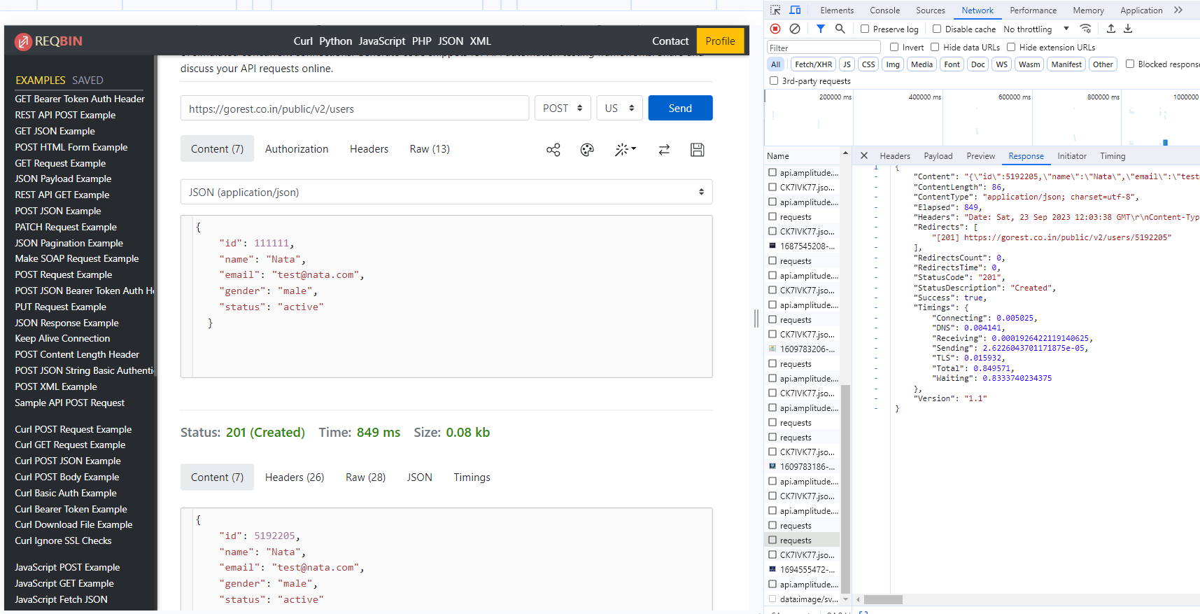

### Update users details

<https://gorest.co.in/public/v2/users/5192205>

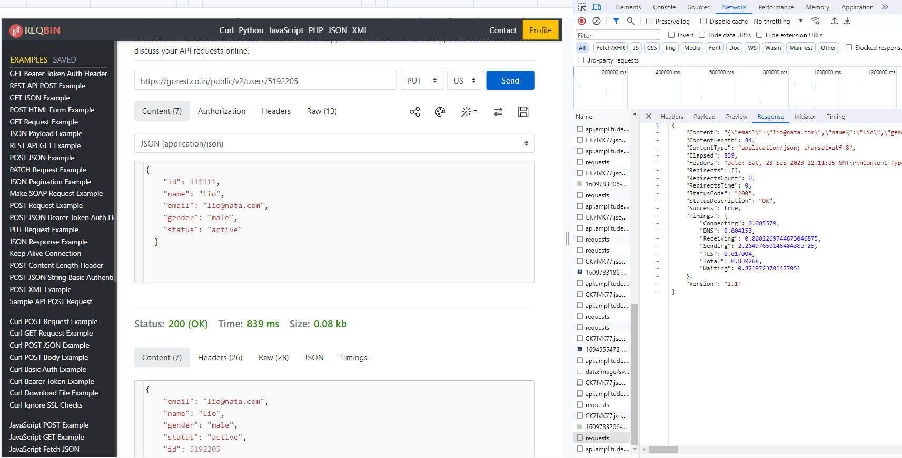

### Creates a user post

<https://gorest.co.in/public/v2/users/5192205/posts>

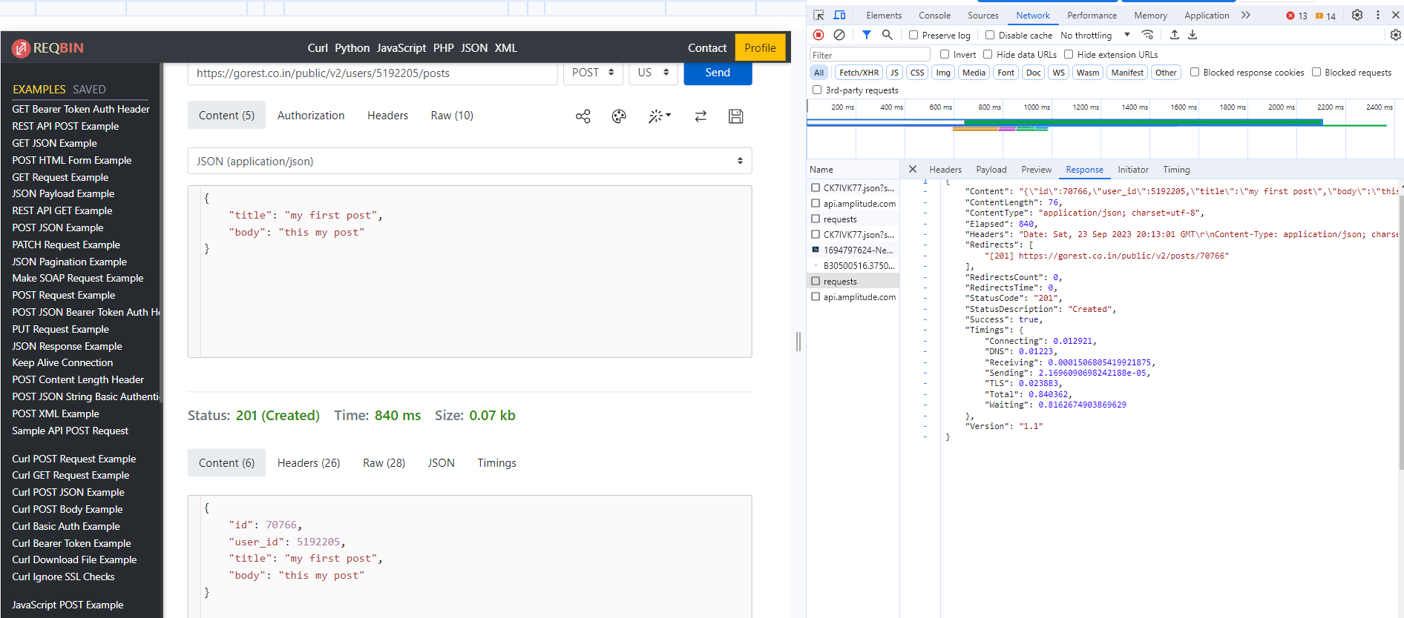

### Creates a post comment

<https://gorest.co.in/public/v2/posts/70766/comments>

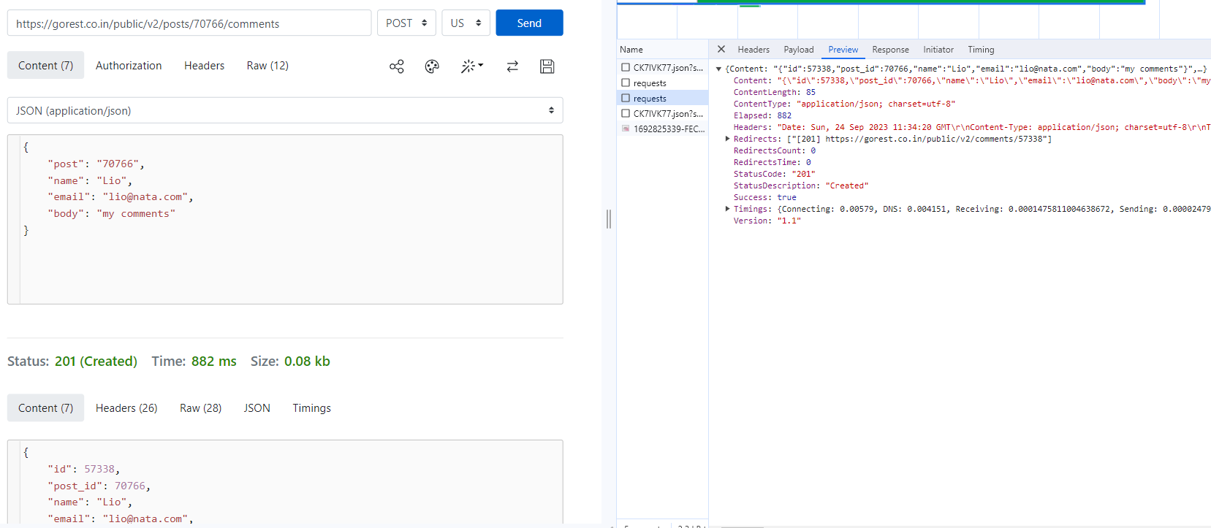

### Creates a user todo

<https://gorest.co.in/public/v2/users/5192205/todos>

